Reporte monitoreo de medios: sección economía
Comunicación y semiótica
Por: Yerklin Moreno, Catalina Jiménez y William Cuéllar

El análisis realizado para esta cuarta entrega de monitoreo de medios en la sección de economía del diario Vanguardia corresponde a la semana del 15 al 29 de marzo de 2022. Análisis que se realizó desde las categorías; título, sesgo, tipo de fuentes, fotografía e imagen.
El seguimiento se realizó continuamente durante 12 días para un saldo total de 46 noticias, las cuáles se dividieron en las siguientes categorías:

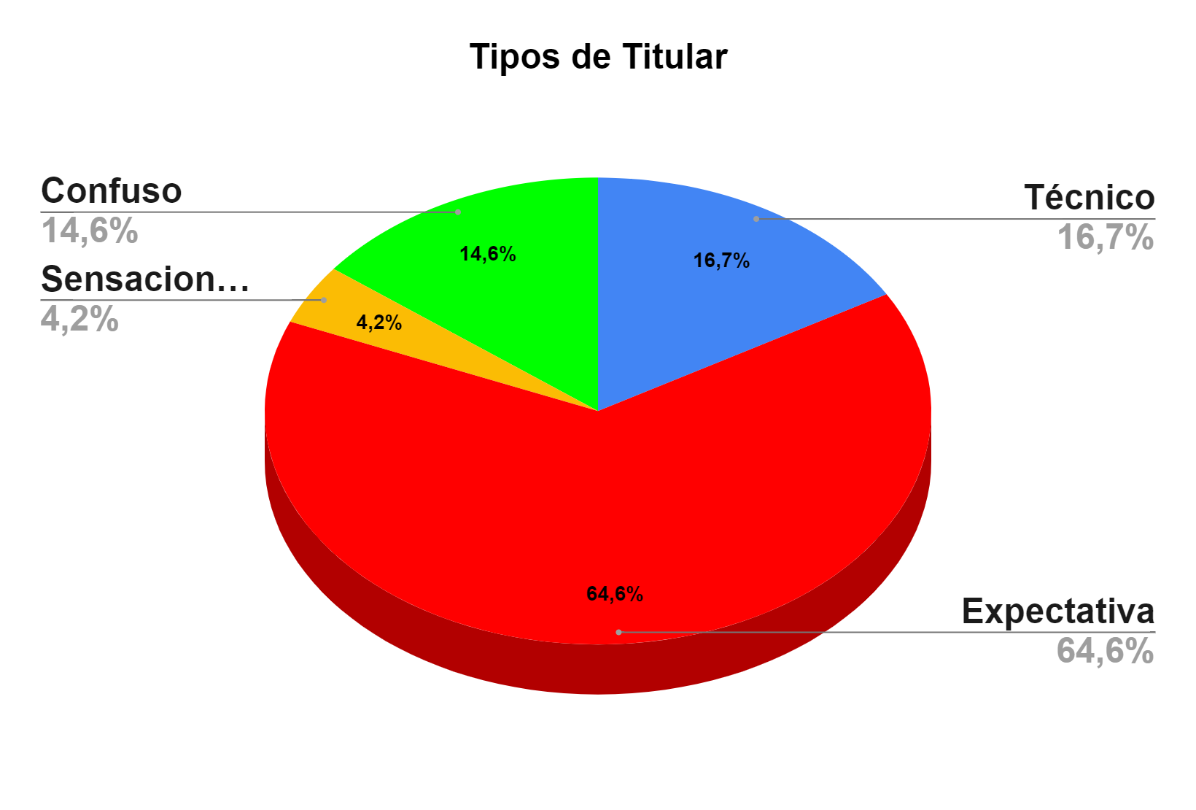
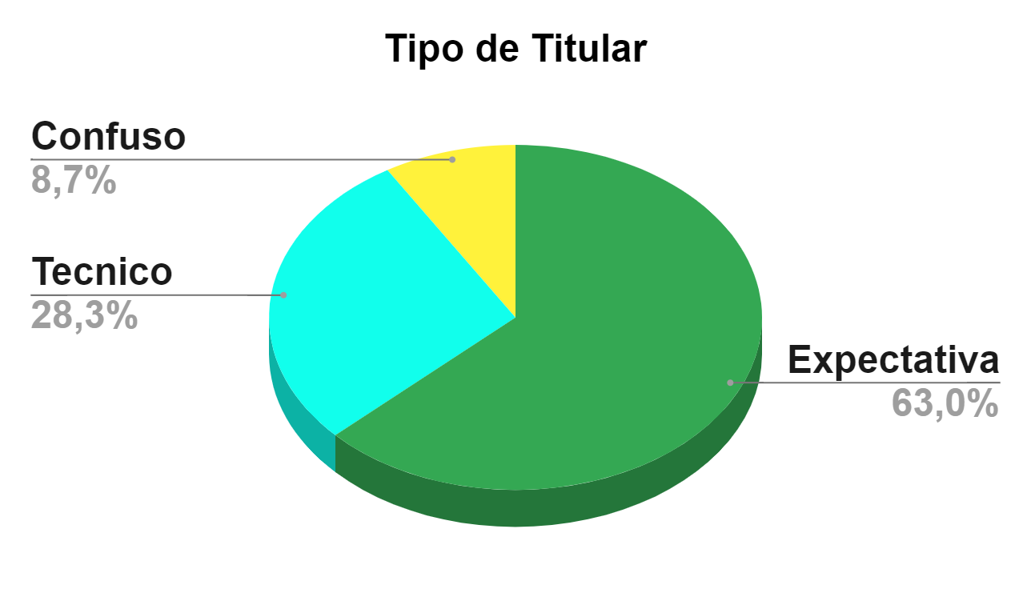

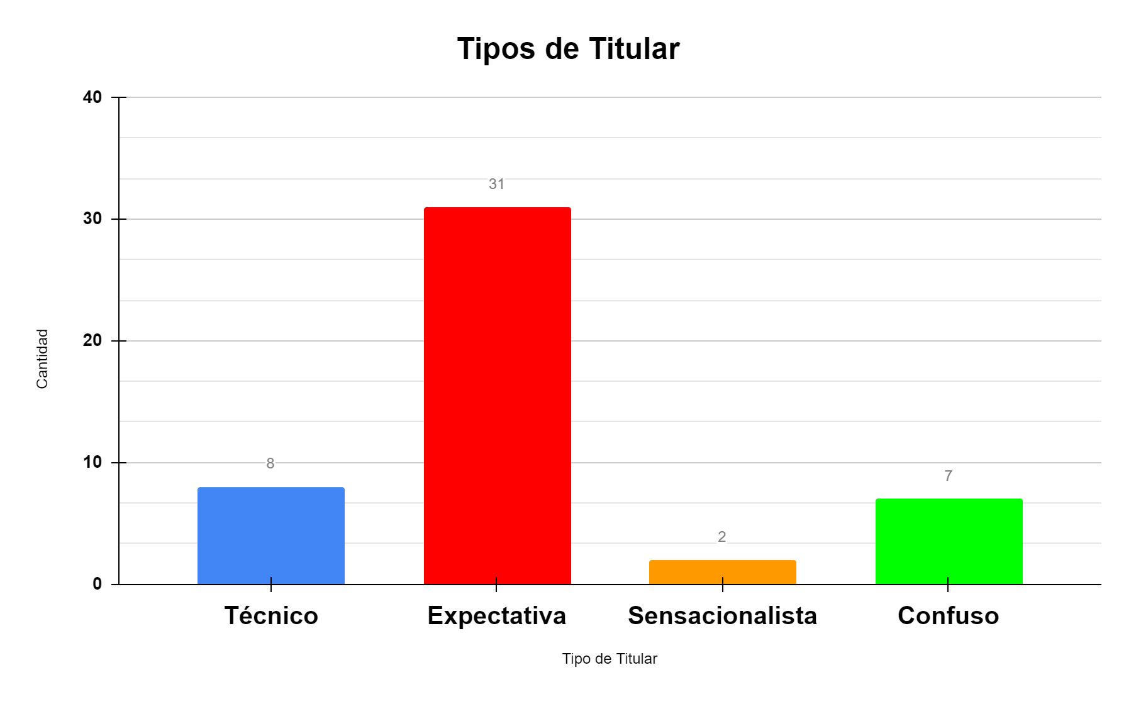
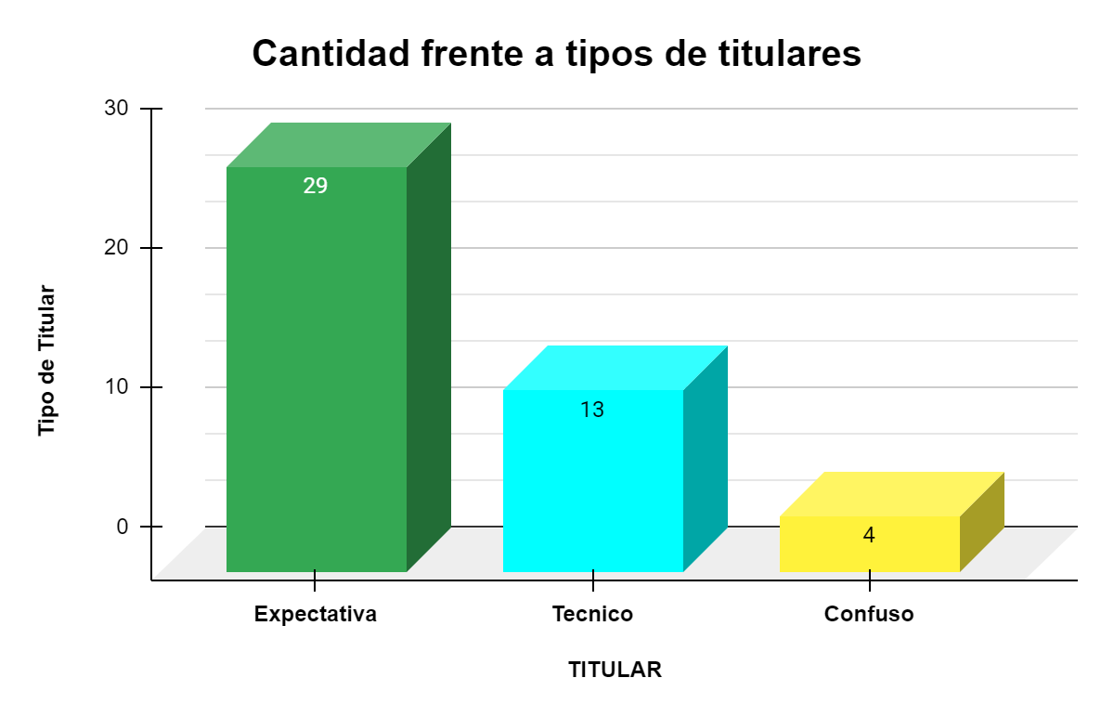

De la categoría denominada “Tipos de titular” se obtuvieron las siguientes conclusiones:
- El tipo de titular de expectativa continúa posicionándose en primer lugar como el tipo de titular más utilizado en la sección de economía. Sin embargo, para este monitoreo presentó una disminución (baja) en cuánto a la cantidad de noticias en las que se empleó un titular de expectativa, pasando de 31 a 29.
- Los titulares de tipo técnico habían presentado una baja en el monitoreo anterior, en donde solo se hizo uso de este tipo de titular en 5 noticias, pero para el presente monitoreo aumentó significativamente, pasando de 5 a 13.
- El monitoreo anterior marcó la tendencia en cuanto al uso de titulares de corte sensacionalista. Pues, para el monitoreo anterior se había presentado una baja masiva, en la que únicamente se presentaron 2 titulares de este tipo. Y ya para el monitoreo actual se habla de un total de 0 titulares sensacionalistas, siendo esta la primera vez durante el monitoreo que se presenta.
- Usualmente, la cantidad de titulares confusos para esta sección son bajos. Estadística favorable para el diario. Sin embargo, hay que especificar que muchos de estos titulares confusos se dan en las noticias que contienen dentro de su eje temático emprendimientos locales, esto porque suelen utilizarse únicamente el nombre del emprendimiento en los titulares y si no hay detenimiento por parte del lector para leer el contenido de la noticia puede resultar confuso.
- Para el presente monitoreo hubo una baja en cuánto a la cantidad de titulares confusos, pasando de 7 en el monitoreo anterior a 4 para el actual.

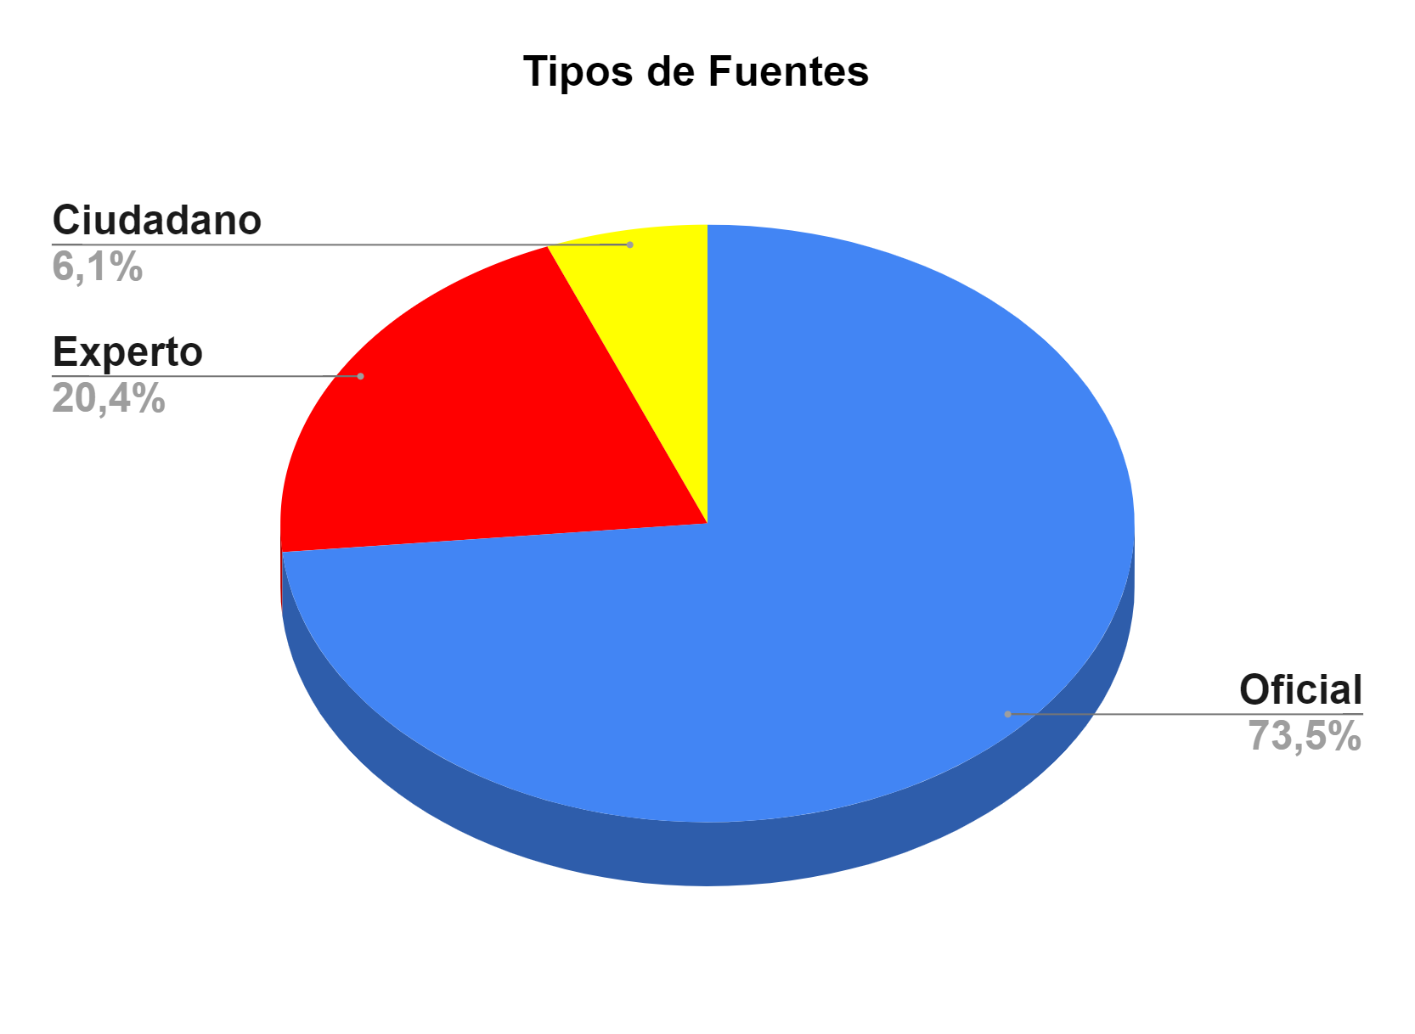
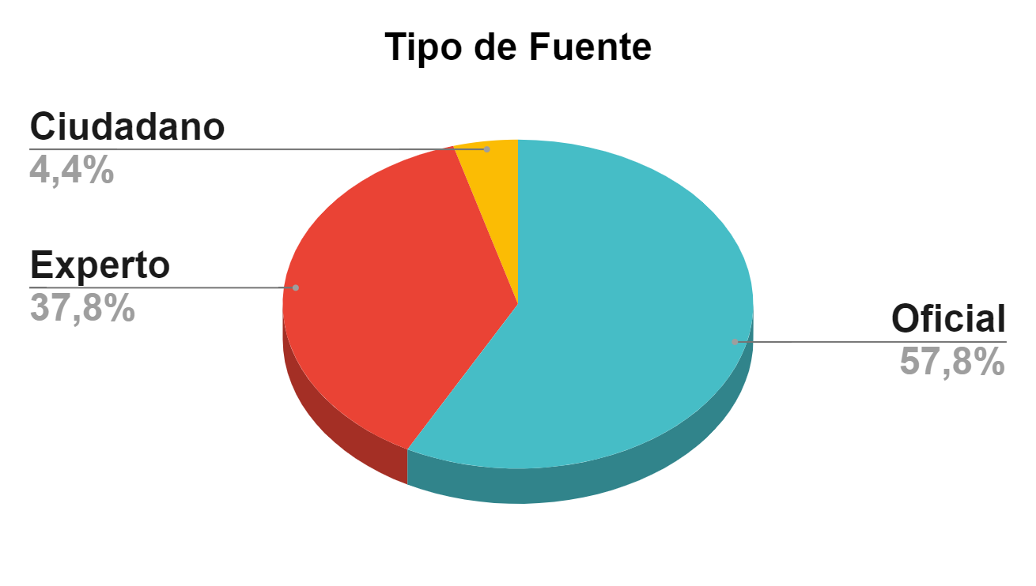
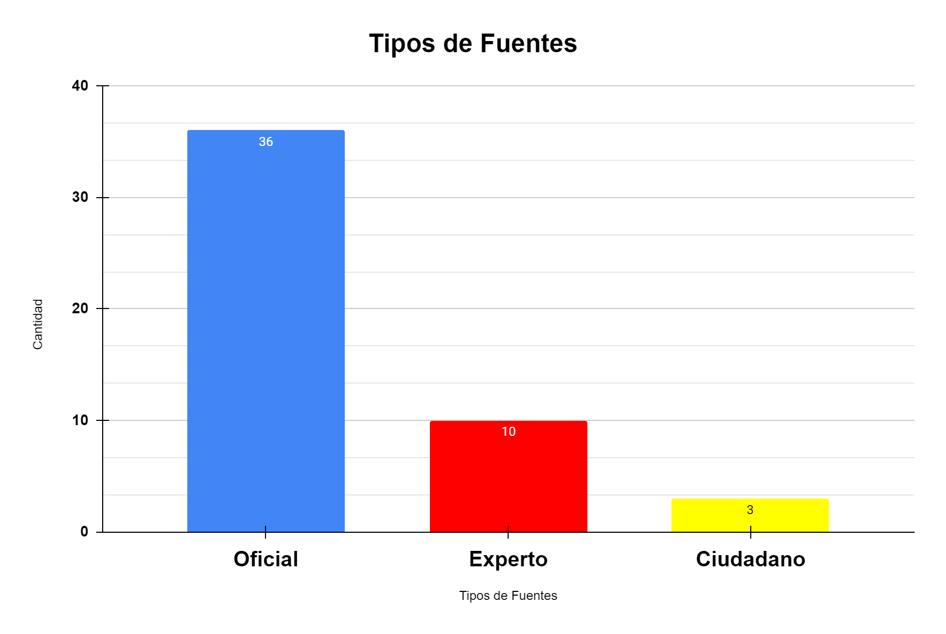
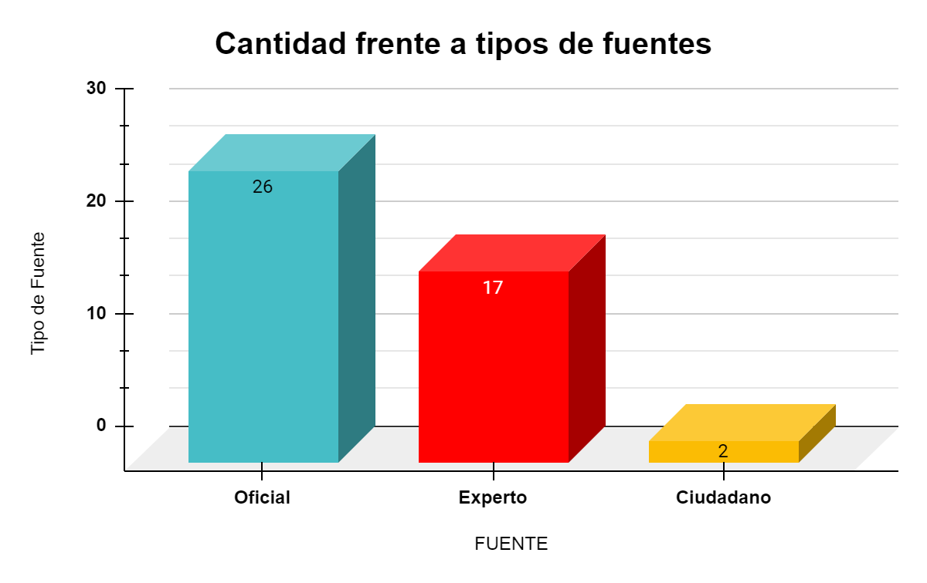

De la categoría designada “Tipos de fuentes informativas” se obtuvieron las siguientes conclusiones:
- La fuente de tipo oficial continúa primera como la fuente más utilizada por el medio. Sin embargo, para el presente monitoreo presentó una baja de más del 15% en cuánto a la cantidad de noticias en las que fue requerida.
- Durante este cuarto monitoreo se presentó un aumento considerable en el tipo de fuente experto. Lo anterior no resulta extraño, pues en una sección como la de economía se tienden a presentar muchos estudios realizados por institutos, academias y expertos que hacen parte de las fuentes que englobaría el tipo de fuente experto. Este aumento significó un 8%, es decir, la fuente de tipo experto fue empleada en 7 noticias más con respecto al monitoreo anterior.
- La fuente de tipo ciudadano, que son mayormente relacionadas con las noticias en las que se presentan emprendimientos locales de ciudadanos de Bucaramanga, presentó una baja. Lo cual tiene que ver con la menor exposición que han recibido estos emprendimientos en las últimas semanas, en las que el ítem de fuente ciudadana ha venido disminuyendo considerablemente en los monitores. Para el último, solo se presentó en 3 noticias y para el actual, el saldo fue de dos.

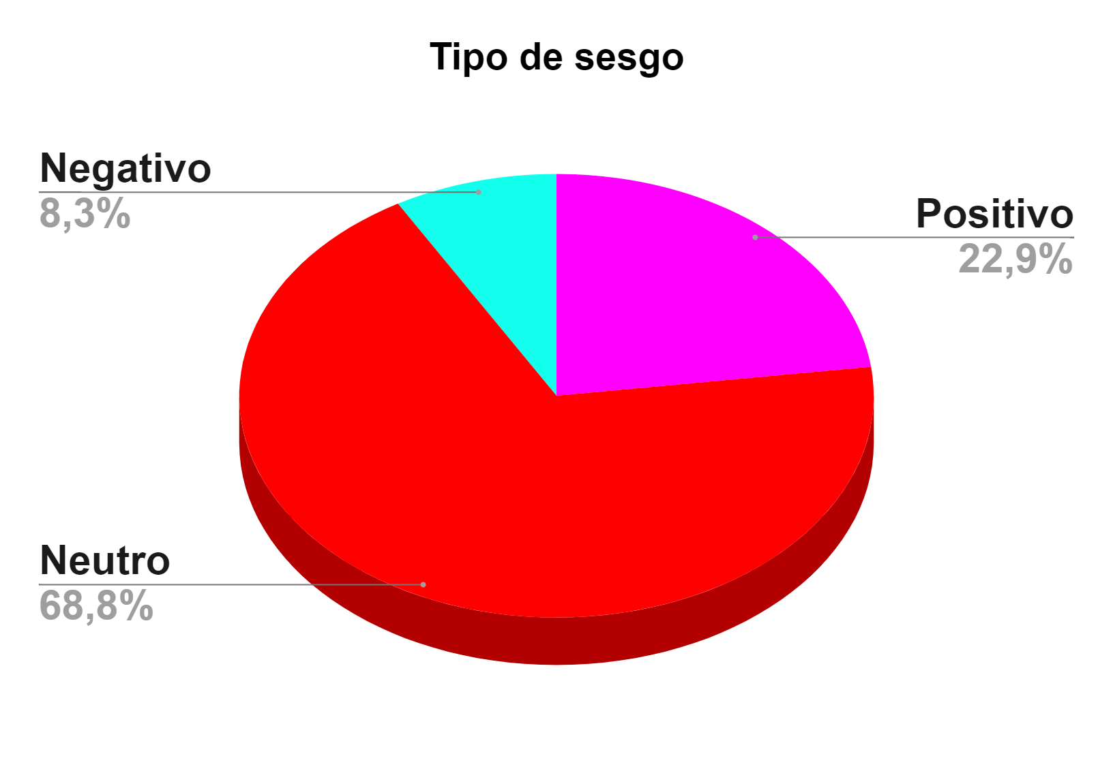
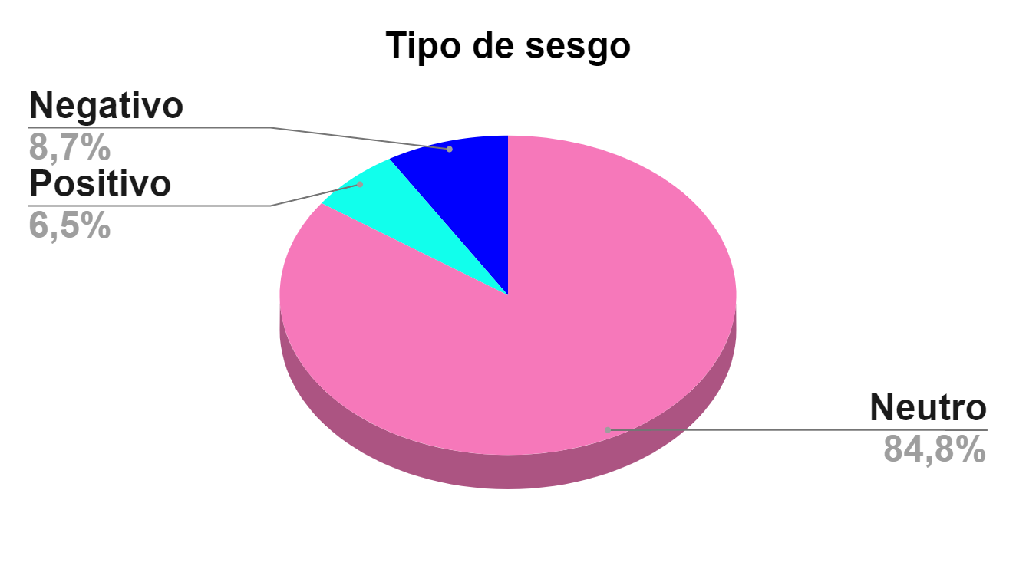

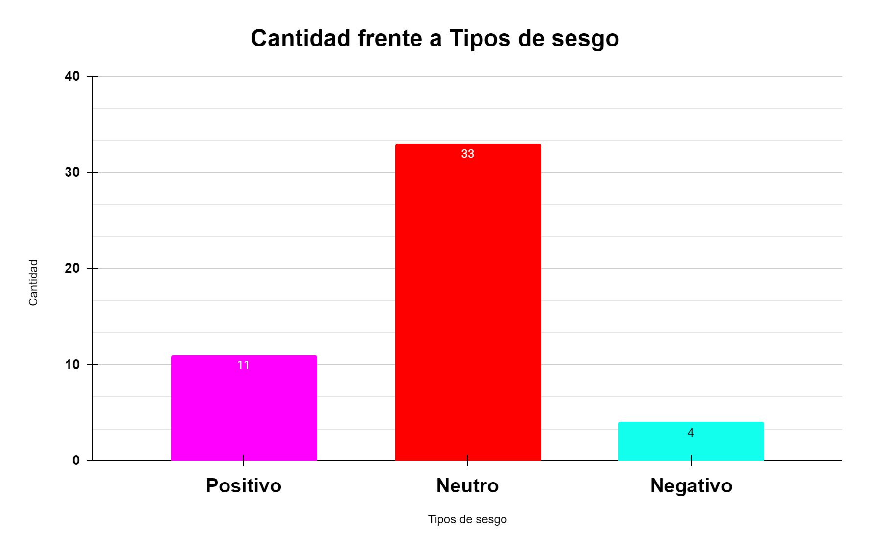

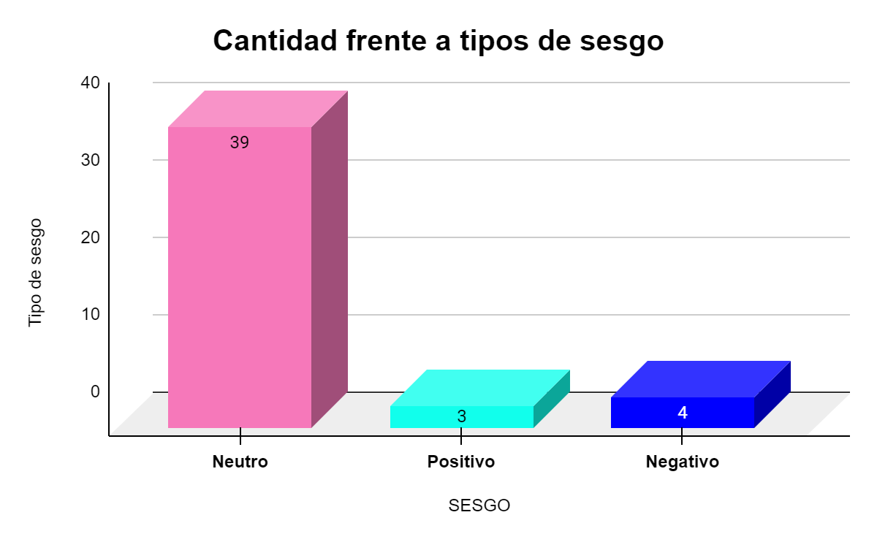
En la categoría del sesgo informativo se encontraron los siguientes resultados:
- El sesgo neutro continúa siendo el más utilizado para el medio y para el presente monitoreo tuvo un aumento del 16%, es decir, pasó de haber 33 a haber 39 noticias con sesgo neutro.
- Los sesgos de tipo negativo se mantuvieron igual en comparación con el monitoreo pasado, es decir, 4 noticias con sesgo negativo en ambos casos.
- El tipo de sesgo positivo había tenido un aumento durante el monitoreo anterior. Sin embargo, para el presente monitoreo presentó una baja del 16,4%. Es decir, que pasó de haber 11 noticias con sesgo positivo a solo haber 3.

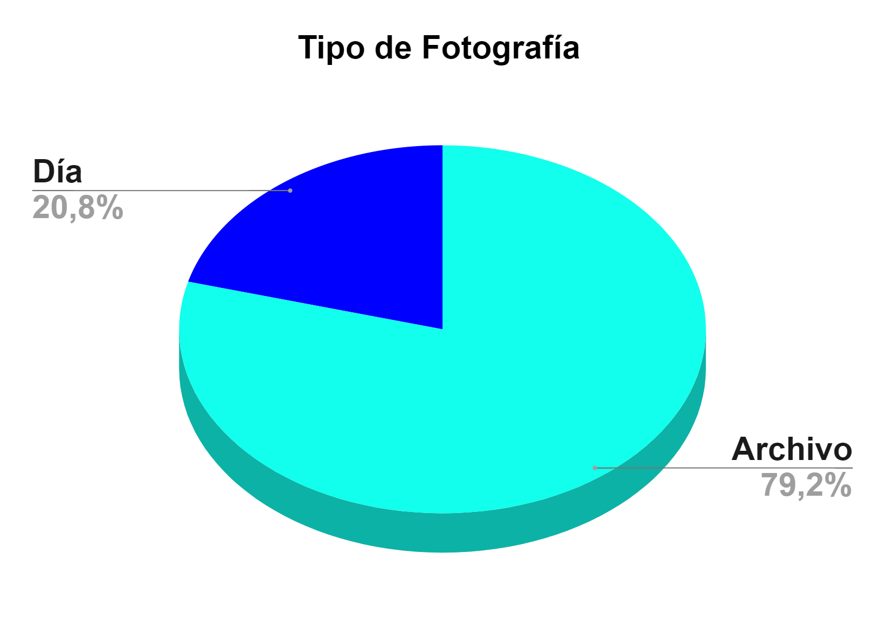
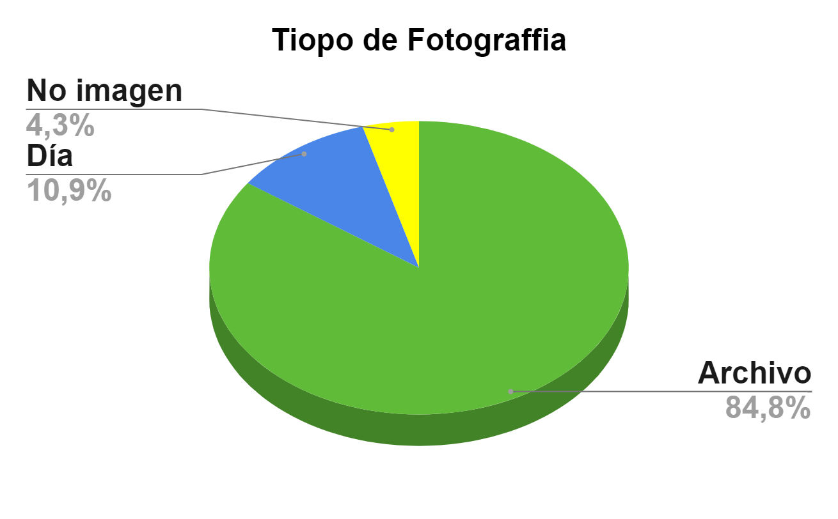

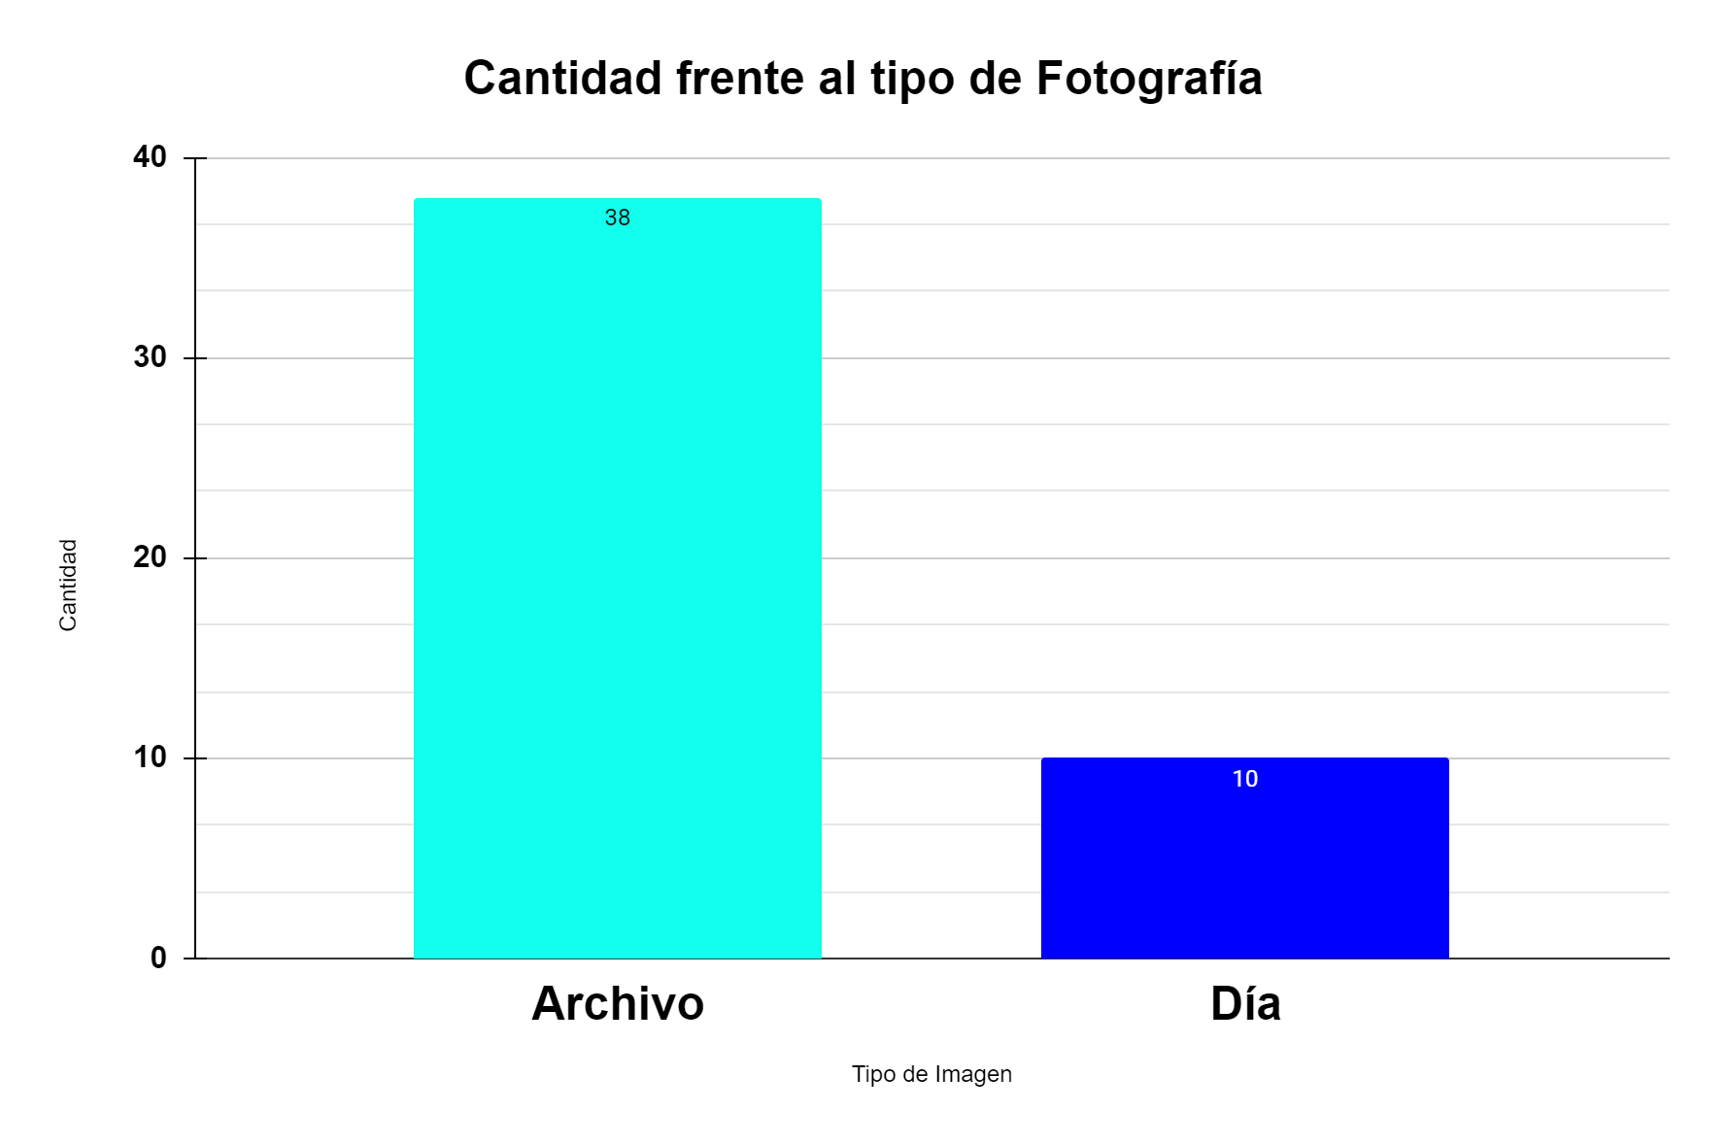
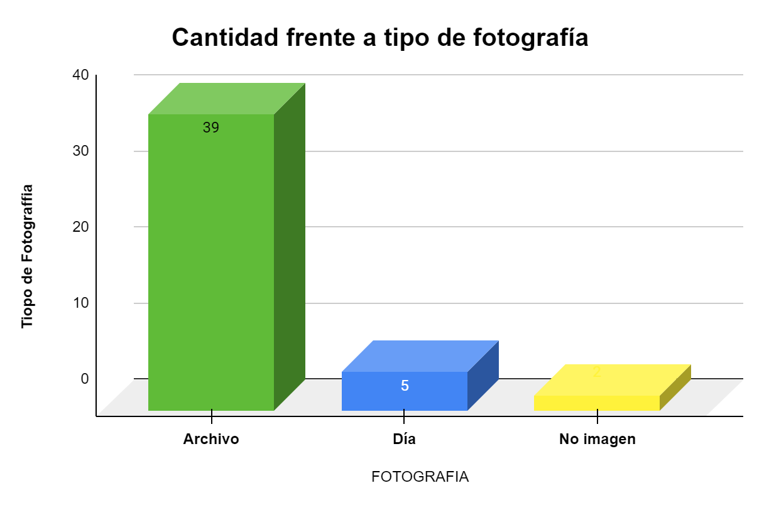
De la categoría conocida como “Tipos de fotografía” se obtuvieron las siguientes conclusiones:
- Las fotografías provenientes de archivo siguen dominando esta categoría con una diferencia notoria. Para el presente monitoreo se mantuvieron en el mismo rango (38-39) que en el monitoreo anterior. Sin embargo, se presentó un aumento en su porcentaje del 5,6% debido a la disminución que hubo de imágenes del día.
- Las fotografías tomadas al día del acontecimiento o suceso de la noticia disminuyeron nuevamente su cantidad, luego de un pequeño impulso en el monitoreo pasado. Bajaron un 10%, es decir, pasó de haber 10 a haber solo 5 fotografías del día.
- Dos de las noticias de la muestra analizada durante el monitoreo no contenían imagen, por ende, se le asignó la variante de “No imagen” dentro del estudio.

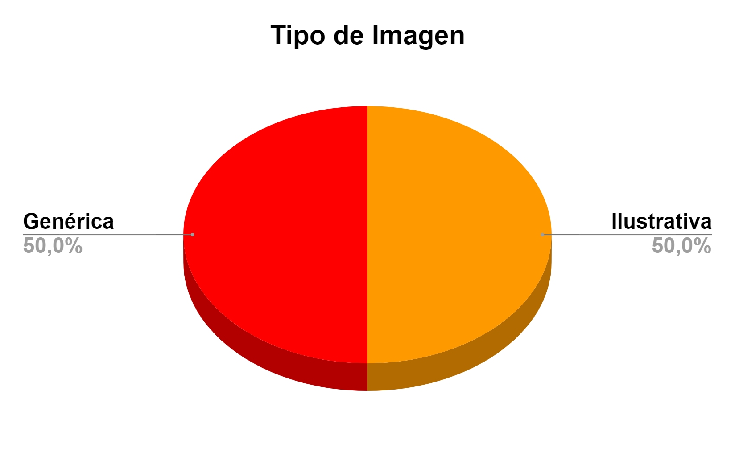
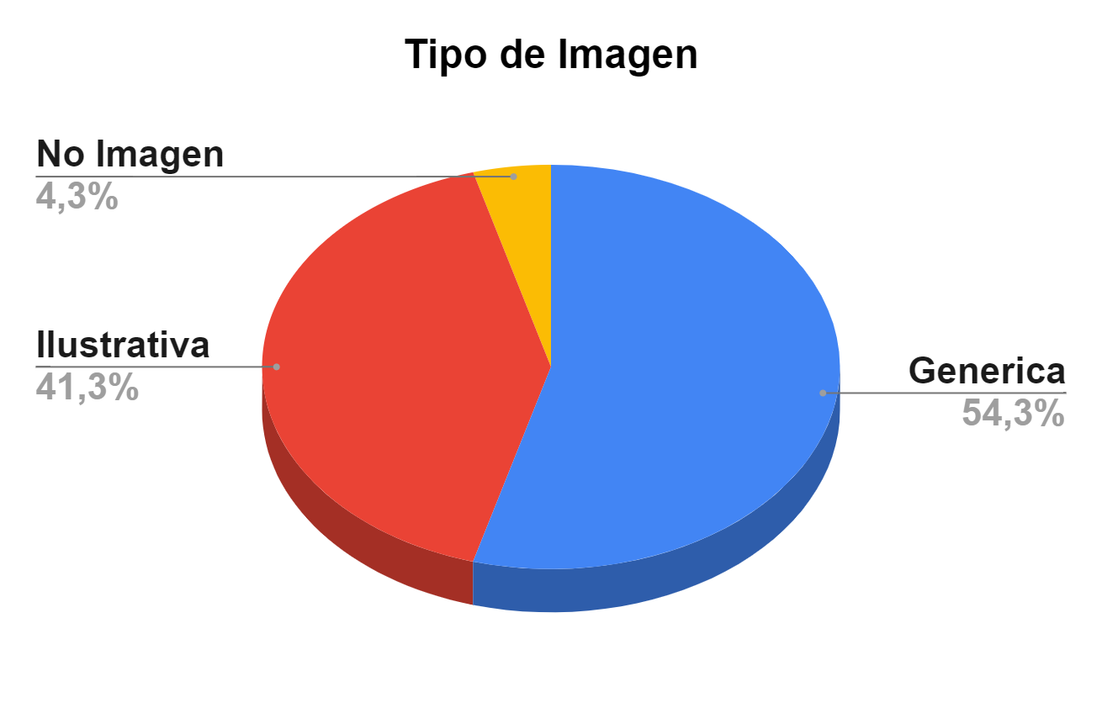

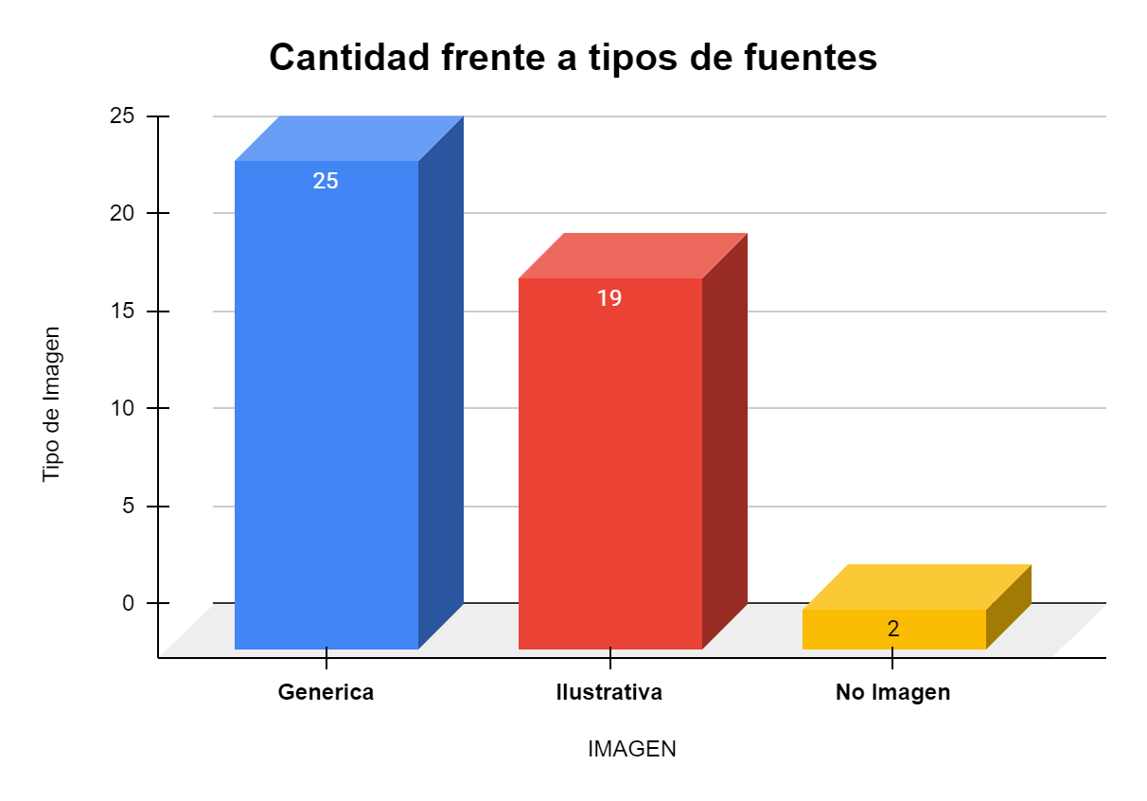
En la categoría de tipo de imagen se obtuvieron los siguientes resultados:
- El tipo de imagen de carácter genérico se mantuvo en el rango de (24-25) que había obtenido durante el monitoreo pasado. Sin embargo, el tipo de imagen ilustrativa bajó y pasó de ubicarse en 25, a estar en 19.
- A pesar de la diferencia encontrada durante el actual monitoreo, se mantiene la tendencia de encontrar valores similares en cuánto a la cantidad de ambos tipos de imagen. Si bien, para el monitoreo anterior la igualdad fue exacta, no se mantiene tan alejados una de la otra.
- Dos de las noticias de la muestra analizada durante el monitoreo no contenían imagen, por ende, se le asignó la variante de “No imagen” dentro del estudio.

